País ha recibido 73,7 por ciento de dosis contratadas a Pfizer BioNTech
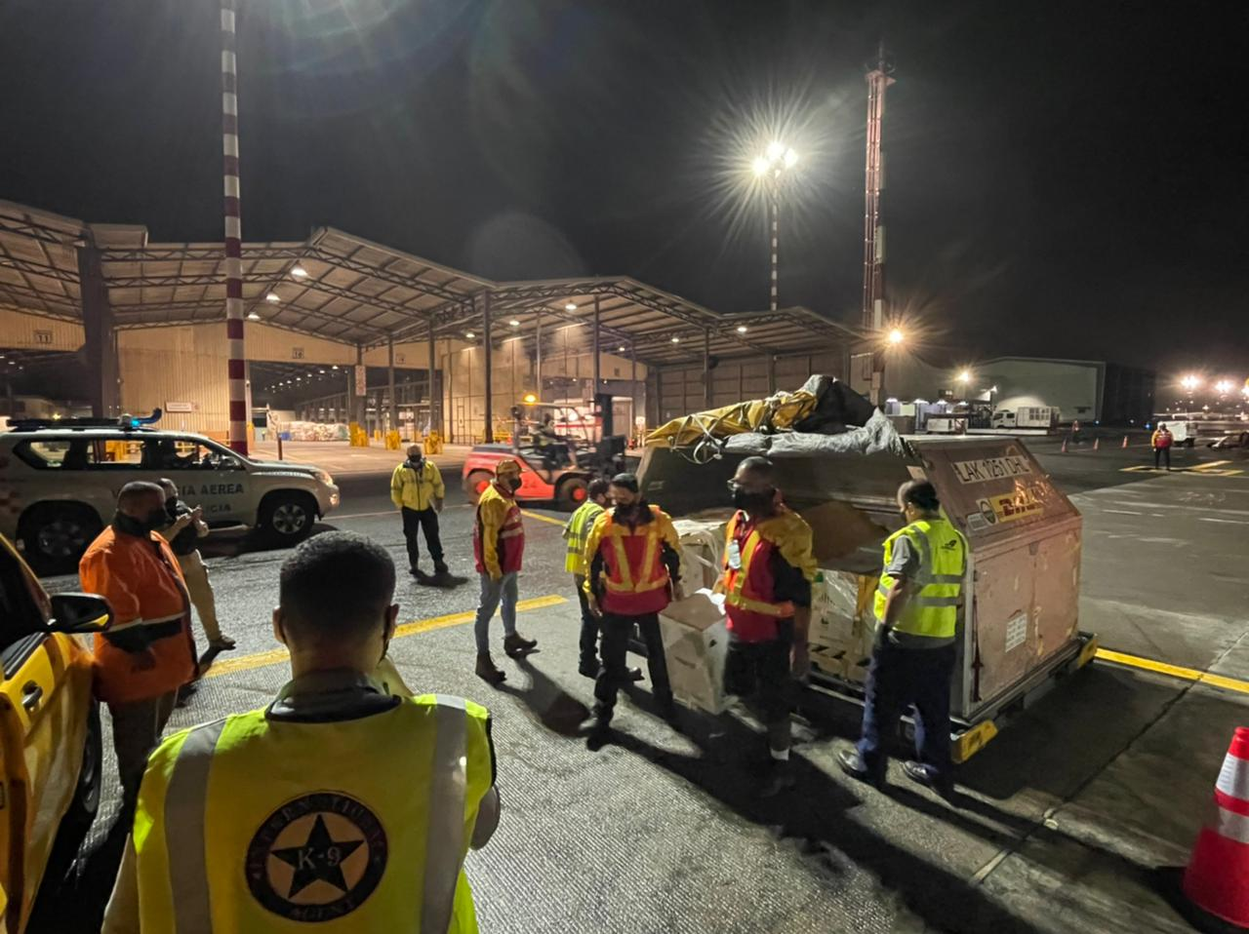

- Esta madrugada ingresaron 134.550 dosis de Pfizer/BioNTech.

- La casa farmacéutica ha entregado más de 4,4 millones de dosis contratadas.

- Solo en setiembre se han recibido casi 1,3 millones de dosis, a una semana de cerrar el mes.

Viernes 24 de setiembre de 2021. La madrugada de este viernes, el país recibió 134.550 dosis contra el SARS-CoV-2, correspondientes al contrato de compra con la casa farmacéutica Pfizer/BioNTech. Con este lote el país ha recibido el 73,7% de las dosis contratadas a la casa farmacéutica (6.001.125 vacunas).

Con el ingreso del lote número 48, Costa Rica alcanza una suma acumulada de 6.352.755 dosis tras 9 meses de la llegada del primer lote de vacunas el 23 de diciembre.

El cargamento ingresó cerca de las 1:15 a.m. a Base 2 del aeropuerto internacional Juan Santamaría, en un vuelo de la aerolínea Kalitta Air. Hasta el momento la empresa ha enviado 4.426.305 dosis.

Del acumulado de 6.352.755 vacunas recibidas, 5.460.855 vacunas corresponden a contratos de compra. De este total, 4.426.305 son compradas a Pfizer/BioNTech, 775.200 dosis adquiridas con AstraZeneca y 259.350 por medio del mecanismo multilateral COVAX.

Además, Costa Rica ha recibido 891.900 dosis donadas, que corresponden a las entregas de los Gobiernos de Estados Unidos (503.100), Canadá (319.200) y España (69.600).

A una semana de finalizar el mes de setiembre han ingresado 1.289.940 dosis, siendo el mes con mayor crecimiento y rapidez de recepción de vacunas y el segundo en cantidad de frascos recibidos. Ver cuadro detalle.

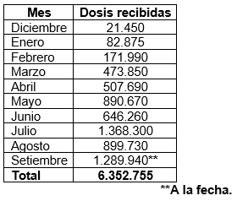

Una vez que las dosis arriban al país, son sometidas a la revisión de los reportes de temperatura y aprobación documental por el laboratorio de control de calidad de medicamentos, tras lo cual quedan disponibles para su utilización en la campaña de vacunación.

Aplicación. Al 20 de setiembre, la Caja Costarricense de Seguro Social (CCSS) reporta una aplicación acumulada de 5.278.407 dosis, es decir 3.274.461 personas cuentan con al menos una dosis de la vacuna, y 2.003.946 personas tienen dos dosis.

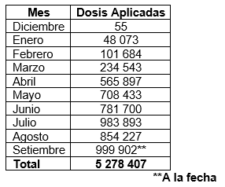

La vacunatón de la CCSS continúa en todo el país. Los establecimientos de salud vacunan de lunes a viernes de 8.00 a.m. a 7.00 p.m. y sábado y domingo de 8.00 a.m. a 8.00 p.m. hasta el próximo domingo 26 de setiembre.

